**1.2 项目设计要求**

极简版抖音项目划分为两大方向，互动方向和社交方向，两个方向均包含基础功能内容，在扩展功能上有所不同，具体内容见下表

|  |  |  |  |  |
| --- | --- | --- | --- | --- |
|  | **互动方向** | | **社交方向** | |
| 基础功能项 | 视频 Feed 流、视频投稿、个人主页 | | | |
| 基础功能项说明 | 视频Feed流：支持所有用户刷抖音，视频按投稿时间倒序推出  视频投稿：支持登录用户自己拍视频投稿  个人主页：支持查看用户基本信息和投稿列表，注册用户流程简化 | | | |
| 方向功能项 | 喜欢列表 | 用户评论 | 关系列表 | 消息 |
| 方向功能项说明 | 登录用户可以对视频点赞，在个人主页喜欢Tab下能够查看点赞视频列表 | 支持未登录用户查看视频下的评论列表，登录用户能够发表评论 | 登录用户可以关注其他用户，能够在个人主页查看本人的关注数和粉丝数，查看关注列表和粉丝列表 | 登录用户在消息页展示已关注的用户列表，点击用户头像进入聊天页后可以发送消息 |

**功能介绍**

**首页 个人信息 消息**

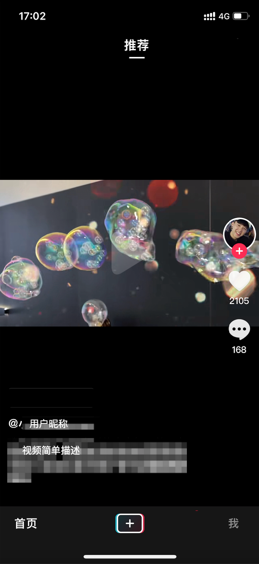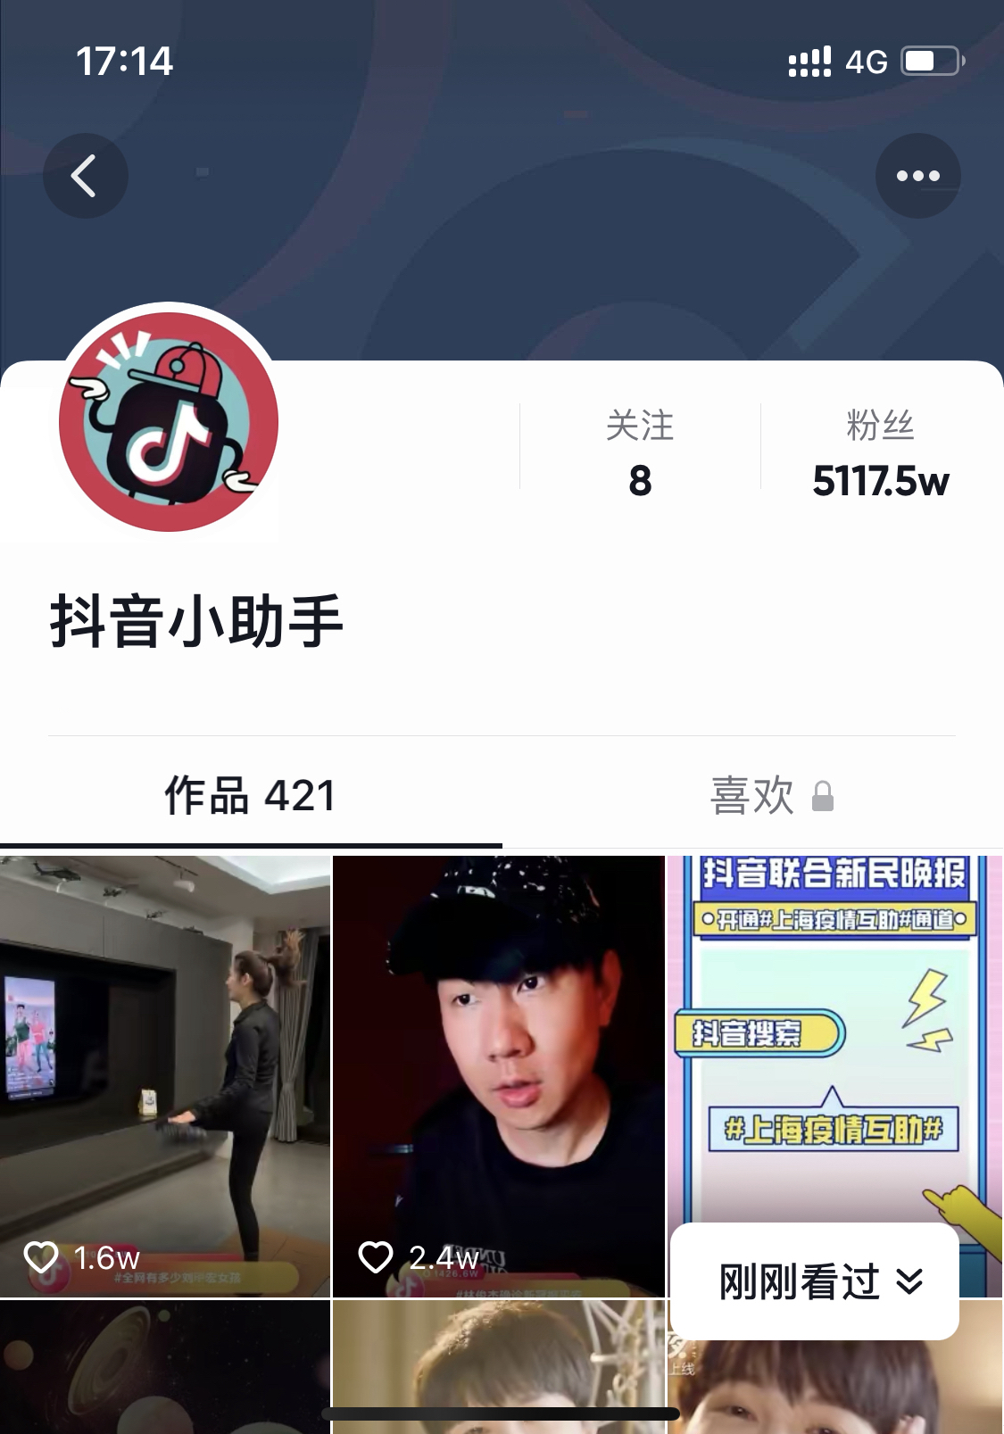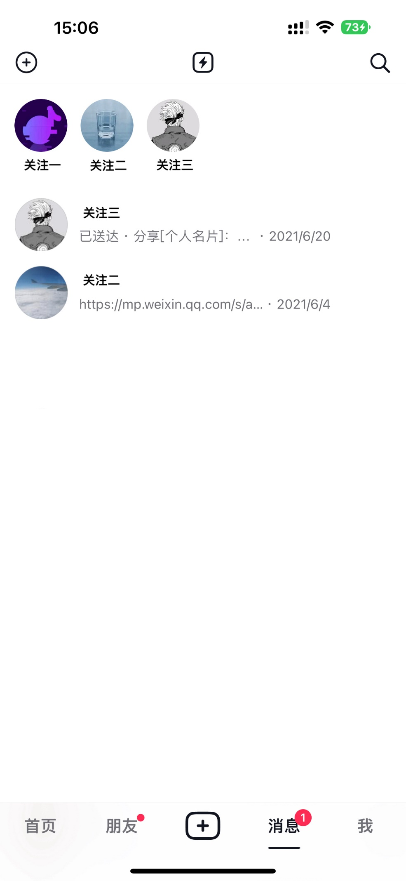

**1.3 提交方式**

完成代码开发，补全相关文档后，请自行申请一个公开的 Github/Gitlab 仓库，把代码和相关文档提交到该仓库。当然，**建议在开发过程中就直接使用 Github/Gitlab 进行团队代码管理，无需等到项目完成后再一次性提交。**

**1.4 评分标准**

项目主要从功能实现完整度、代码质量、服务性能与安全可靠4个维度进行考核，计算规则如下所示，最终分数为所有评分项之和。

选定项目方向后，如果有余力可以选择完成另外一个方向的内容获得额外加分，根据完成情况最多加20分

|  |  |
| --- | --- |
| **评价项** | **评分说明** |
| 功能实现 | 60分，服务能够正常运行，接口实现完整性，边界情况处理等 |
| 代码质量 | 10分，项目结构清晰，代码符合编码规范 |
| 服务性能 | 10分，数据表是否设置了合理的索引，处理了常见的性能问题 |
| 安全可靠 | 20分，是否考虑过 SQL 注入，越权等安全问题的防御方式 |

**二、项目部署**

1. 侧重**服务端实现，会提前定义好各个功能对应的接口**，同时提供极简版抖音的安装包来支持功能验证和调试，按说明实现接口即可在客户端中看到运行效果。
2. 服务端最基本的结构只需要服务端程序和数据库即可，**在本机搭建运行环境**。服务端程序连接数据库，响应客户端请求完成对应功能。同时需要根据功能，设计合理的数据模型，并创建对应的数据表，其中用户上传的视频文件可以保存到本地。

数据库可以使用 MySQL，安装配置说明：https://dev.mysql.com/doc/mysql-installation-excerpt/8.0/en/

对其他数据库或者对象存储有了解的同学也可以根据实际情况选择，不做限制。

1. **资料地址：**

* 各功能对应的接口说明文档，地址 https://www.apifox.cn/apidoc/shared-09d88f32-0b6c-4157-9d07-a36d32d7a75c。
* 极简抖音 APP 包使用说明：[极简抖音App使用说明 - 青训营版](https://bytedance.feishu.cn/docs/doccnM9KkBAdyDhg8qaeGlIz7S7) 。
* 服务端 Demo，仓库地址 https://github.com/RaymondCode/simple-demo。

**三、接口说明**

**3.1 基础接口**

抖音最基础的功能实现，支持所有用户刷抖音视频，同时允许用户注册账号，发布自己拍摄的视频，发布后的视频能够被其他人刷到。

**/douyin/feed/ - 视频流接口**

不限制登录状态，返回按投稿时间倒序的视频列表，视频数由服务端控制，单次最多30个。

**接口类型**

GET

**接口定义**

syntax = "proto2";

package douyin.core;

message douyin_feed_request {

optional int64 latest_time = 1; // 可选参数，限制返回视频的最新投稿时间戳，精确到秒，不填表示当前时间

optional string token = 2； // 可选参数，登录用户设置

}

message douyin_feed_response {

required int32 status_code = 1; // 状态码，0-成功，其他值-失败

optional string status_msg = 2; // 返回状态描述

repeated Video video_list = 3; // 视频列表

optional int64 next_time = 4; // 本次返回的视频中，发布最早的时间，作为下次请求时的latest_time

}

message Video {

required int64 id = 1; // 视频唯一标识

required User author = 2; // 视频作者信息

required string play_url = 3; // 视频播放地址

required string cover_url = 4; // 视频封面地址

required int64 favorite_count = 5; // 视频的点赞总数

required int64 comment_count = 6; // 视频的评论总数

required bool is_favorite = 7; // true-已点赞，false-未点赞

required string title = 8; // 视频标题

}

message User {

required int64 id = 1; // 用户id

required string name = 2; // 用户名称

optional int64 follow_count = 3; // 关注总数

optional int64 follower_count = 4; // 粉丝总数

required bool is_follow = 5; // true-已关注，false-未关注

optional string avatar = 6; //用户头像

optional string background_image = 7; //用户个人页顶部大图

optional string signature = 8; //个人简介

optional int64 total_favorited = 9; //获赞数量

optional int64 work_count = 10; //作品数量

optional int64 favorite_count = 11; //点赞数量

}

**/douyin/user/register/ - 用户注册接口**

新用户注册时提供用户名，密码，昵称即可，用户名需要保证唯一。创建成功后返回用户 id 和权限token.

**接口类型**

POST

**接口定义**

syntax = "proto2";

package douyin.core;

message douyin_user_register_request {

required string username = 1; // 注册用户名，最长32个字符

required string password = 2; // 密码，最长32个字符

}

message douyin_user_register_response {

required int32 status_code = 1; // 状态码，0-成功，其他值-失败

optional string status_msg = 2; // 返回状态描述

required int64 user_id = 3; // 用户id

required string token = 4; // 用户鉴权token

}

**/douyin/user/login/ - 用户登录接口**

通过用户名和密码进行登录，登录成功后返回用户 id 和权限 token.

**接口类型**

POST

**接口定义**

syntax = "proto2";

package douyin.core;

message douyin_user_login_request {

required string username = 1; // 登录用户名

required string password = 2; // 登录密码

}

message douyin_user_login_response {

required int32 status_code = 1; // 状态码，0-成功，其他值-失败

optional string status_msg = 2; // 返回状态描述

required int64 user_id = 3; // 用户id

required string token = 4; // 用户鉴权token

}

**/douyin/user/ - 用户信息**

获取登录用户的 id、昵称，如果实现社交部分的功能，还会返回关注数和粉丝数。

**接口类型**

GET

**接口定义**

syntax = "proto2";

package douyin.core;

message douyin_user_request {

required int64 user_id = 1; // 用户id

required string token = 2; // 用户鉴权token

}

message douyin_user_response {

required int32 status_code = 1; // 状态码，0-成功，其他值-失败

optional string status_msg = 2; // 返回状态描述

required User user = 3; // 用户信息

}

message User {

required int64 id = 1; // 用户id

required string name = 2; // 用户名称

optional int64 follow_count = 3; // 关注总数

optional int64 follower_count = 4; // 粉丝总数

required bool is_follow = 5; // true-已关注，false-未关注

optional string avatar = 6; //用户头像

optional string background_image = 7; //用户个人页顶部大图

optional string signature = 8; //个人简介

optional int64 total_favorited = 9; //获赞数量

optional int64 work_count = 10; //作品数量

optional int64 favorite_count = 11; //点赞数量

}

**/douyin/publish/action/ - 视频投稿**

登录用户选择视频上传。

**接口类型**

POST

**接口定义**

syntax = "proto2";

package douyin.core;

message douyin_publish_action_request {

required string token = 1; // 用户鉴权token

required bytes data = 2; // 视频数据

required string title = 3; // 视频标题

}

message douyin_publish_action_response {

required int32 status_code = 1; // 状态码，0-成功，其他值-失败

optional string status_msg = 2; // 返回状态描述

}

**/douyin/publish/list/ - 发布列表**

登录用户的视频发布列表，直接列出用户所有投稿过的视频。

**接口类型**

GET

**接口定义**

syntax = "proto2";

package douyin.core;

message douyin_publish_list_request {

required int64 user_id = 1; // 用户id

required string token = 2; // 用户鉴权token

}

message douyin_publish_list_response {

required int32 status_code = 1; // 状态码，0-成功，其他值-失败

optional string status_msg = 2; // 返回状态描述

repeated Video video_list = 3; // 用户发布的视频列表

}

message Video {

required int64 id = 1; // 视频唯一标识

required User author = 2; // 视频作者信息

required string play_url = 3; // 视频播放地址

required string cover_url = 4; // 视频封面地址

required int64 favorite_count = 5; // 视频的点赞总数

required int64 comment_count = 6; // 视频的评论总数

required bool is_favorite = 7; // true-已点赞，false-未点赞

required string title = 8; // 视频标题

}

message User {

required int64 id = 1; // 用户id

required string name = 2; // 用户名称

optional int64 follow_count = 3; // 关注总数

optional int64 follower_count = 4; // 粉丝总数

required bool is_follow = 5; // true-已关注，false-未关注

optional string avatar = 6; //用户头像

optional string background_image = 7; //用户个人页顶部大图

optional string signature = 8; //个人简介

optional int64 total_favorited = 9; //获赞数量

optional int64 work_count = 10; //作品数量

optional int64 favorite_count = 11; //点赞数量

}

**3.2 互动接口**

每个登录用户支持点赞，同时维护用户自己的点赞视频列表，在个人信息页中查看。

所有用户能够查看视频的评论列表，但是只有登录用户能够对视频进行评论。

**/douyin/favorite/action/ - 赞操作**

登录用户对视频的点赞和取消点赞操作。

**接口类型**

POST

**接口定义**

syntax = "proto2";

package douyin.extra.first;

message douyin_favorite_action_request {

required string token = 1; // 用户鉴权token

required int64 video_id = 2; // 视频id

required int32 action_type = 3; // 1-点赞，2-取消点赞

}

message douyin_favorite_action_response {

required int32 status_code = 1; // 状态码，0-成功，其他值-失败

optional string status_msg = 2; // 返回状态描述

}

**/douyin/favorite/list/ - 喜欢列表**

登录用户的所有点赞视频。

**接口类型**

GET

**接口定义**

syntax = "proto2";

package douyin.extra.first;

message douyin_favorite_list_request {

required int64 user_id = 1; // 用户id

required string token = 2; // 用户鉴权token

}

message douyin_favorite_list_response {

required int32 status_code = 1; // 状态码，0-成功，其他值-失败

optional string status_msg = 2; // 返回状态描述

repeated Video video_list = 3; // 用户点赞视频列表

}

message Video {

required int64 id = 1; // 视频唯一标识

required User author = 2; // 视频作者信息

required string play_url = 3; // 视频播放地址

required string cover_url = 4; // 视频封面地址

required int64 favorite_count = 5; // 视频的点赞总数

required int64 comment_count = 6; // 视频的评论总数

required bool is_favorite = 7; // true-已点赞，false-未点赞

required string title = 8; // 视频标题

}

message User {

required int64 id = 1; // 用户id

required string name = 2; // 用户名称

optional int64 follow_count = 3; // 关注总数

optional int64 follower_count = 4; // 粉丝总数

required bool is_follow = 5; // true-已关注，false-未关注

optional string avatar = 6; //用户头像

optional string background_image = 7; //用户个人页顶部大图

optional string signature = 8; //个人简介

optional int64 total_favorited = 9; //获赞数量

optional int64 work_count = 10; //作品数量

optional int64 favorite_count = 11; //点赞数量

}

**/douyin/comment/action/ - 评论操作**

登录用户对视频进行评论。

**接口类型**

POST

**接口定义**

syntax = "proto2";

package douyin.extra.first;

message douyin_comment_action_request {

required string token = 1; // 用户鉴权token

required int64 video_id = 2; // 视频id

required int32 action_type = 3; // 1-发布评论，2-删除评论

optional string comment_text = 4; // 用户填写的评论内容，在action_type=1的时候使用

optional int64 comment_id = 5; // 要删除的评论id，在action_type=2的时候使用

}

message douyin_comment_action_response {

required int32 status_code = 1; // 状态码，0-成功，其他值-失败

optional string status_msg = 2; // 返回状态描述

optional Comment comment = 3; // 评论成功返回评论内容，不需要重新拉取整个列表

}

message Comment {

required int64 id = 1; // 视频评论id

required User user =2; // 评论用户信息

required string content = 3; // 评论内容

required string create_date = 4; // 评论发布日期，格式 mm-dd

}

**/douyin/comment/list/ - 视频评论列表**

查看视频的所有评论，按发布时间倒序。

**接口类型**

GET

**接口定义**

syntax = "proto2";

package douyin.extra.first;

message douyin_comment_list_request {

required string token = 1; // 用户鉴权token

required int64 video_id = 2; // 视频id

}

message douyin_comment_list_response {

required int32 status_code = 1; // 状态码，0-成功，其他值-失败

optional string status_msg = 2; // 返回状态描述

repeated Comment comment_list = 3; // 评论列表

}

message Comment {

required int64 id = 1; // 视频评论id

required User user =2; // 评论用户信息

required string content = 3; // 评论内容

required string create_date = 4; // 评论发布日期，格式 mm-dd

}

message User {

required int64 id = 1; // 用户id

required string name = 2; // 用户名称

optional int64 follow_count = 3; // 关注总数

optional int64 follower_count = 4; // 粉丝总数

required bool is_follow = 5; // true-已关注，false-未关注

optional string avatar = 6; //用户头像

optional string background_image = 7; //用户个人页顶部大图

optional string signature = 8; //个人简介

optional int64 total_favorited = 9; //获赞数量

optional int64 work_count = 10; //作品数量

optional int64 favorite_count = 11; //点赞数量

}

**3.3 社交接口**

实现用户之间的关注关系维护，登录用户能够关注或取关其他用户，同时自己能够看到自己关注过的所有用户列表，以及所有关注自己的用户列表。

**/douyin/relation/action/ - 关系操作**

登录用户对其他用户进行关注或取消关注。

**接口类型**

POST

**接口说明**

syntax = "proto2";

package douyin.extra.second;

message douyin_relation_action_request {

required string token = 1; // 用户鉴权token

required int64 to_user_id = 2; // 对方用户id

required int32 action_type = 3; // 1-关注，2-取消关注

}

message douyin_relation_action_response {

required int32 status_code = 1; // 状态码，0-成功，其他值-失败

optional string status_msg = 2; // 返回状态描述

}

**/douyin/relatioin/follow/list/ - 用户关注列表**

登录用户关注的所有用户列表。

**接口类型**

GET

**接口说明**

syntax = "proto2";

package douyin.extra.second;

message douyin_relation_follow_list_request {

required int64 user_id = 1; // 用户id

required string token = 2; // 用户鉴权token

}

message douyin_relation_follow_list_response {

required int32 status_code = 1; // 状态码，0-成功，其他值-失败

optional string status_msg = 2; // 返回状态描述

repeated User user_list = 3; // 用户信息列表

}

message User {

required int64 id = 1; // 用户id

required string name = 2; // 用户名称

optional int64 follow_count = 3; // 关注总数

optional int64 follower_count = 4; // 粉丝总数

required bool is_follow = 5; // true-已关注，false-未关注

optional string avatar = 6; //用户头像

optional string background_image = 7; //用户个人页顶部大图

optional string signature = 8; //个人简介

optional int64 total_favorited = 9; //获赞数量

optional int64 work_count = 10; //作品数量

optional int64 favorite_count = 11; //点赞数量

}

**/douyin/relation/follower/list/ - 用户粉丝列表**

所有关注登录用户的粉丝列表。

**接口类型**

GET

**接口说明**

syntax = "proto2";

package douyin.extra.second;

message douyin_relation_follower_list_request {

required int64 user_id = 1; // 用户id

required string token = 2; // 用户鉴权token

}

message douyin_relation_follower_list_response {

required int32 status_code = 1; // 状态码，0-成功，其他值-失败

optional string status_msg = 2; // 返回状态描述

repeated User user_list = 3; // 用户列表

}

message User {

required int64 id = 1; // 用户id

required string name = 2; // 用户名称

optional int64 follow_count = 3; // 关注总数

optional int64 follower_count = 4; // 粉丝总数

required bool is_follow = 5; // true-已关注，false-未关注

optional string avatar = 6; //用户头像

optional string background_image = 7; //用户个人页顶部大图

optional string signature = 8; //个人简介

optional int64 total_favorited = 9; //获赞数量

optional int64 work_count = 10; //作品数量

optional int64 favorite_count = 11; //点赞数量

}

**/douyin/relation/friend/list/ - 用户好友列表**

所有关注登录用户的粉丝列表。

**接口类型**

GET

**接口说明**

syntax = "proto2";

package douyin.extra.second;

message douyin_relation_friend_list_request {

required int64 user_id = 1; // 用户id

required string token = 2; // 用户鉴权token

}

message douyin_relation_friend_list_response {

required int32 status_code = 1; // 状态码，0-成功，其他值-失败

optional string status_msg = 2; // 返回状态描述

repeated FriendUser user_list = 3; // 用户列表

}

message User {

required int64 id = 1; // 用户id

required string name = 2; // 用户名称

optional int64 follow_count = 3; // 关注总数

optional int64 follower_count = 4; // 粉丝总数

required bool is_follow = 5; // true-已关注，false-未关注

optional string avatar = 6; //用户头像

optional string background_image = 7; //用户个人页顶部大图

optional string signature = 8; //个人简介

optional int64 total_favorited = 9; //获赞数量

optional int64 work_count = 10; //作品数量

optional int64 favorite_count = 11; //点赞数量

}

message FriendUser extends User {

optional string message = 1; // 和该好友的最新聊天消息

required int64 msgType = 2; // message消息的类型，0 => 当前请求用户接收的消息， 1 => 当前请求用户发送的消息

}

**消息**

客户端通过定时轮询服务端接口查询消息记录

**/douyin/message/chat/ - 聊天记录**

当前登录用户和其他指定用户的聊天消息记录

**接口类型**

GET

**接口说明**

syntax = "proto2";

package douyin.extra.second;

message douyin_message_chat_request {

required string token = 1; // 用户鉴权token

required int64 to_user_id = 2; // 对方用户id

required int64 pre_msg_time=3;//上次最新消息的时间（新增字段-apk更新中）

}

message douyin_message_chat_response {

required int32 status_code = 1; // 状态码，0-成功，其他值-失败

optional string status_msg = 2; // 返回状态描述

repeated Message message_list = 3; // 消息列表

}

message Message {

required int64 id = 1; // 消息id

required int64 to_user_id = 2; // 该消息接收者的id

required int64 from_user_id =3; // 该消息发送者的id

required string content = 4; // 消息内容

optional string create_time = 5; // 消息创建时间

}

**/douyin/message/action/ - 消息操作**

登录用户对消息的相关操作，目前只支持消息发送

**接口类型**

POST

**接口说明**

syntax = "proto2";

package douyin.extra.second;

message douyin_relation_action_request {

required string token = 1; // 用户鉴权token

required int64 to_user_id = 2; // 对方用户id

required int32 action_type = 3; // 1-发送消息

required string content = 4; // 消息内容

}

message douyin_relation_action_response {

required int32 status_code = 1; // 状态码，0-成功，其他值-失败

optional string status_msg = 2; // 返回状态描述

}